PETAK, 24. 04.2020.

HRVATSKI JEZIK
-Dosad smo upoznali vrste rečenica i znamo što se piše velikim početnim slovom.
-Zato ćete sada riješiti zadatke, udobno se smjestite i riješite kviz.
https://learningapps.org/watch?v=pige57faa18

-Nacrtaj koliko si zadovoljna/zadovoljan svojim znanjem o rečenicama.

-U Školi na Trećem ponovili ste abecedu, vjerujem da ćete uspješno riješiti zadatke.

https://learningapps.org/watch?v=pce9mog8a20

https://learningapps.org/watch?v=pahv5pnv320

-Kako biste što bolje naučili čitati, zadatak je uvježbati čitanje pjesmice spisateljice Niveska Juraga-Kovačev, Kapa po mjeri na 123. str.
-Pročitajte ju nekoliko puta i na kraju nacrtajte kapu kakvu bi zeko želio imati.

MATEMATIKA
Zaigraj Matematički krug.
Nacrtaj ovakav ili sličan krug. Zažmiri i vrh olovke prisloni na krug. Pročitaj broj.
Reci matematički račun zbrajanja ili oduzimanja kojemu je taj broj rezultat.
Zadatke zapisuj u bilježnicu. Primjer; 12 = 10 + 2.

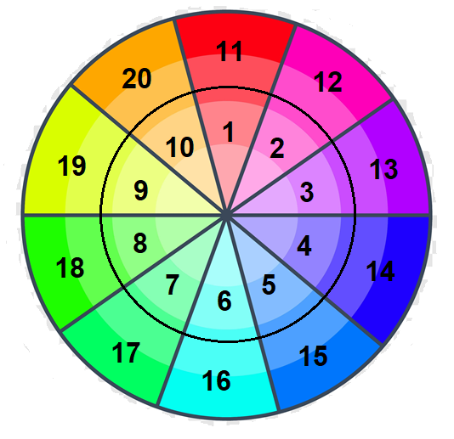
-Riješite 7., 8. i 9. zad. u udžbeniku na 77. str.

-Želim znati više:
https://learningapps.org/watch?v=pqmfis35520

TJELESNA I ZDRAVSTVENA KULTURA
Vježbaj uz Školu na trećem
https://www.youtube.com/watch?v=NE8r6ydbYVI
Ako možeš, izađi u dvorište, potrči i osluškuj pjev ptica i ostale zvukove koji dopiru do tebe.
Ugodan vikend!!!!

